Task1n1

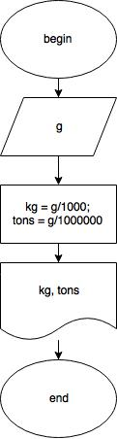

task1n2

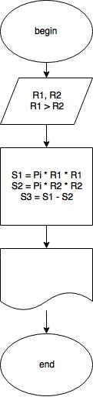

Task1n3

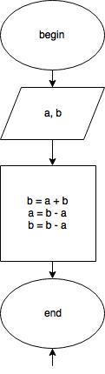

Task1n4

Здесь я не был уверен в возможности создания линейного алгоритма, т.к. присутствует проверка условия. А это уже разветвление. В итоге остановился на варианте с if имеющим продолжение только на true. Но в блок-схеме это выглядит неоднозначно, т.к присвоение булевской переменной значения true, выглядит обязательным шагом.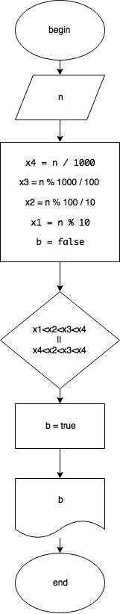

Task1n5

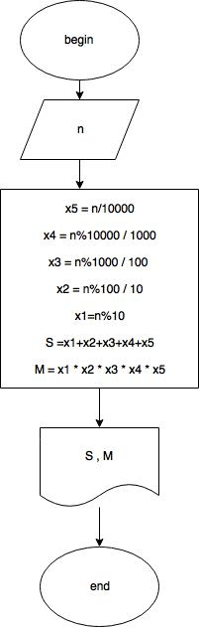

Task1n6

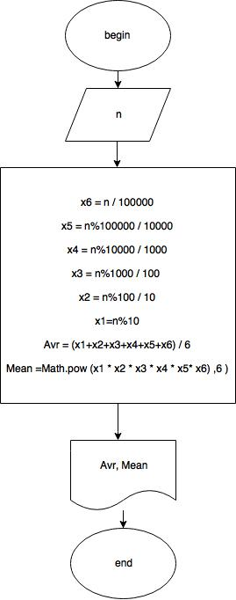

Task1n7

